Macintosh HD:Users:pattefiorato:Downloads:Bloc-marque SN EA3979-LECEMO 4:Bloc-marque EA3979_Couleur.eps

Demi-journée d’Étude CIRRI

**Philippe CANGUILHEM**

Professeur à Toulouse Jean Jaurès – IUF

spécialiste de musique 15e-17e siècles

et de la vie musicale à Florence au 16e siècle

présentera une conférence intitulée

*La main et l'improvisation musicale à la Renaissance*

dans le cadre du programme du CIRRI /LER

***Des mots et des gestes***

***Son intervention sera suivie d’un débat***

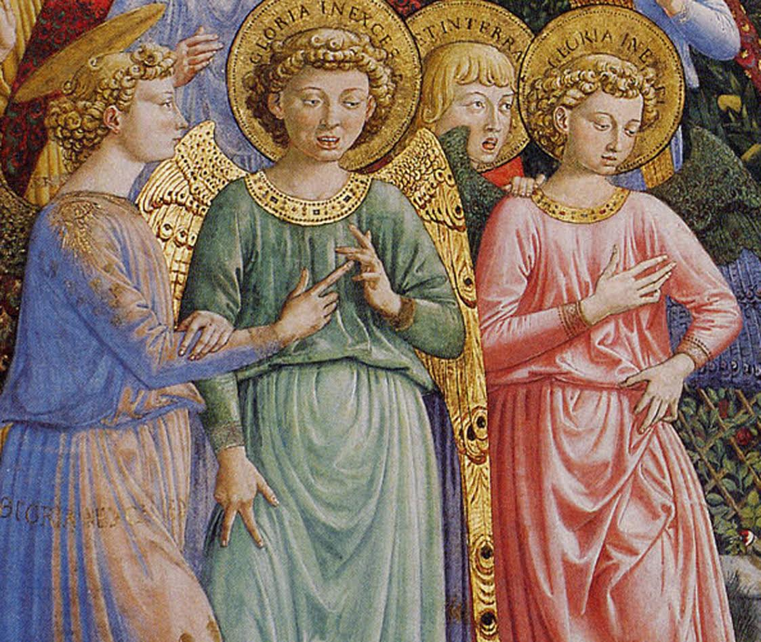

**samedi 24 mars 2018**

**10h-13h**

Maison de la Recherche de la Sorbonne Nouvelle-Paris 3

4, rue des Irlandais 75005 Paris

salle Athéna